

**INSTITUTO TECNOLÓGICO DE NUEVO LAREDO**







**Trabajo: EJERCICIOS BASES DE DATOS – MySQL**

**Elaborado Por: Eduardo Pérez Escobar**

**Numero de control: 19100236**

**Grado:3°**

**Grupo: C**

**Docente:** **GLORIA MARIA RODRIGUEZ MORALES**

**Carrera: Sistemas computacionales.**

**Materia: Programación Orientada a Objetos(POO).**

Índice

Evidencias de los ejercicios 3

Numero 1 3

Numero 2 4

Numero 3 5

Numero 4 6

Numero 5 7

Numero 6 8

Numero 7 8

Numero 8 9

Numero 9 9

Numero 10 10

Conclusiones 10

# Evidencias de los ejercicios

# Numero 1

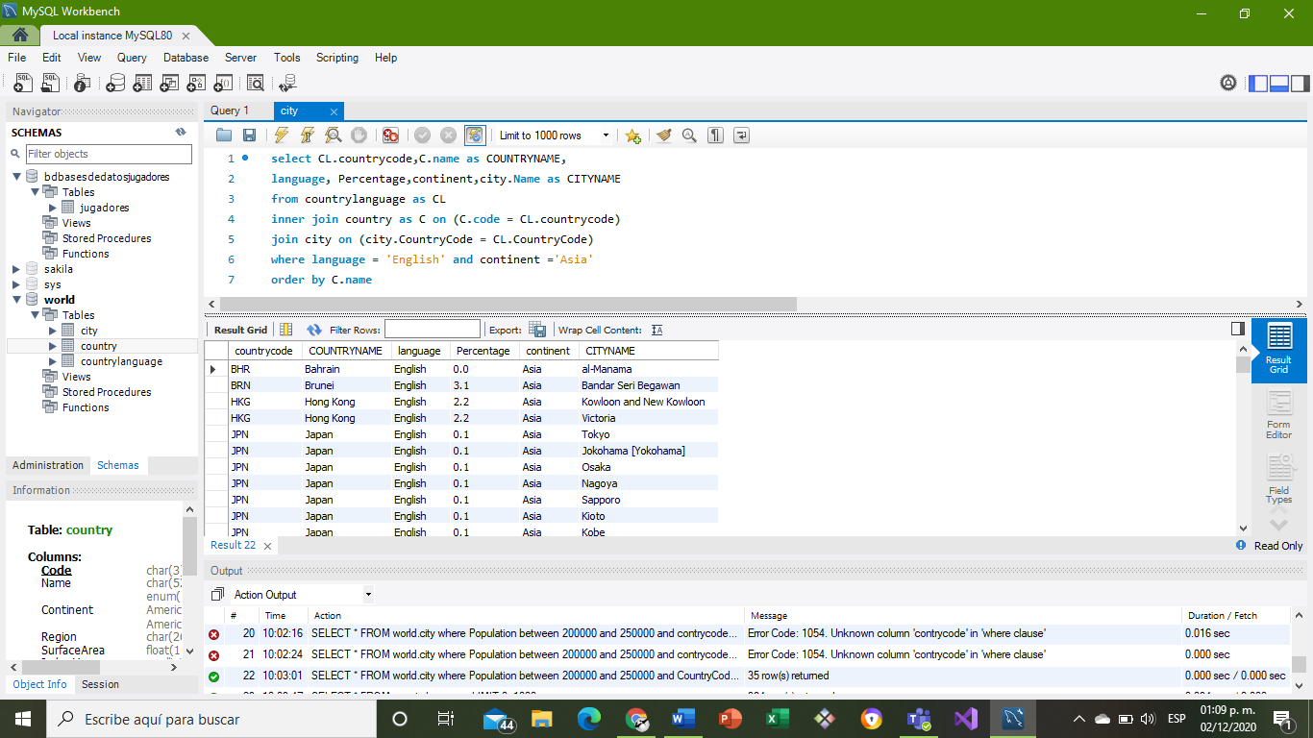

# Numero 2

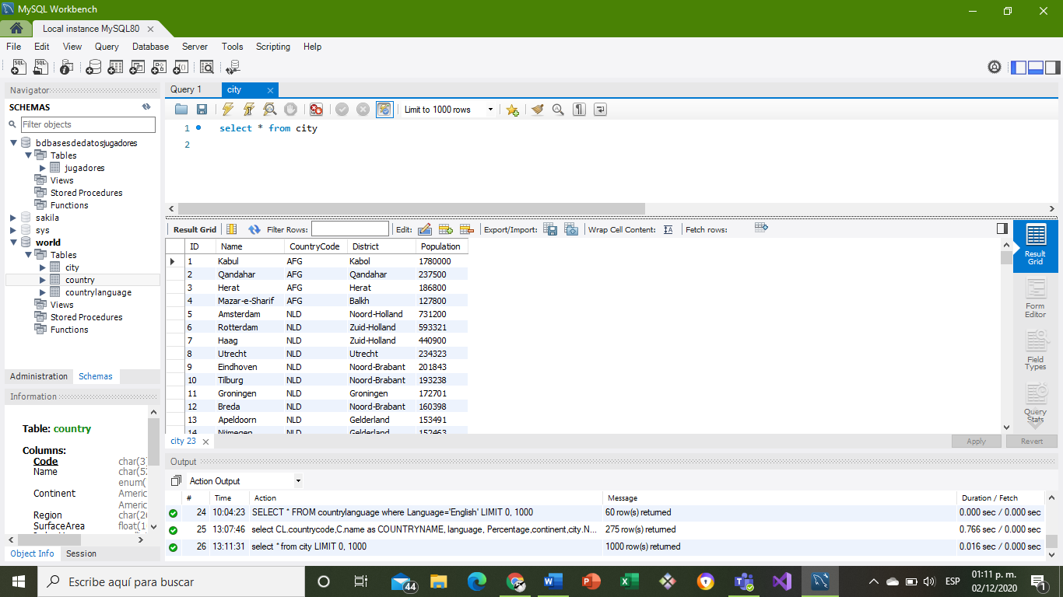

# Numero 3

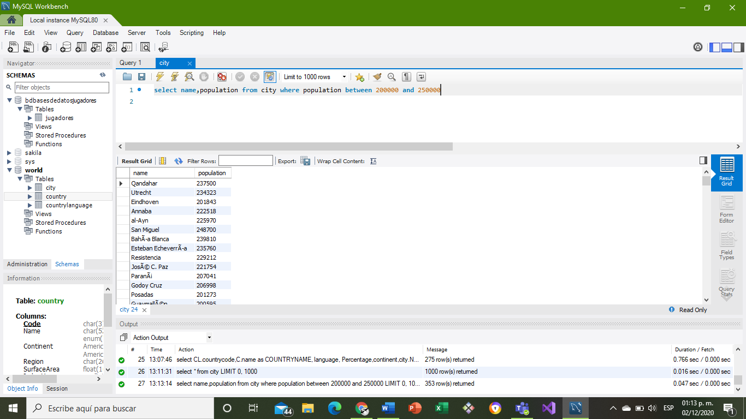

# Numero 4

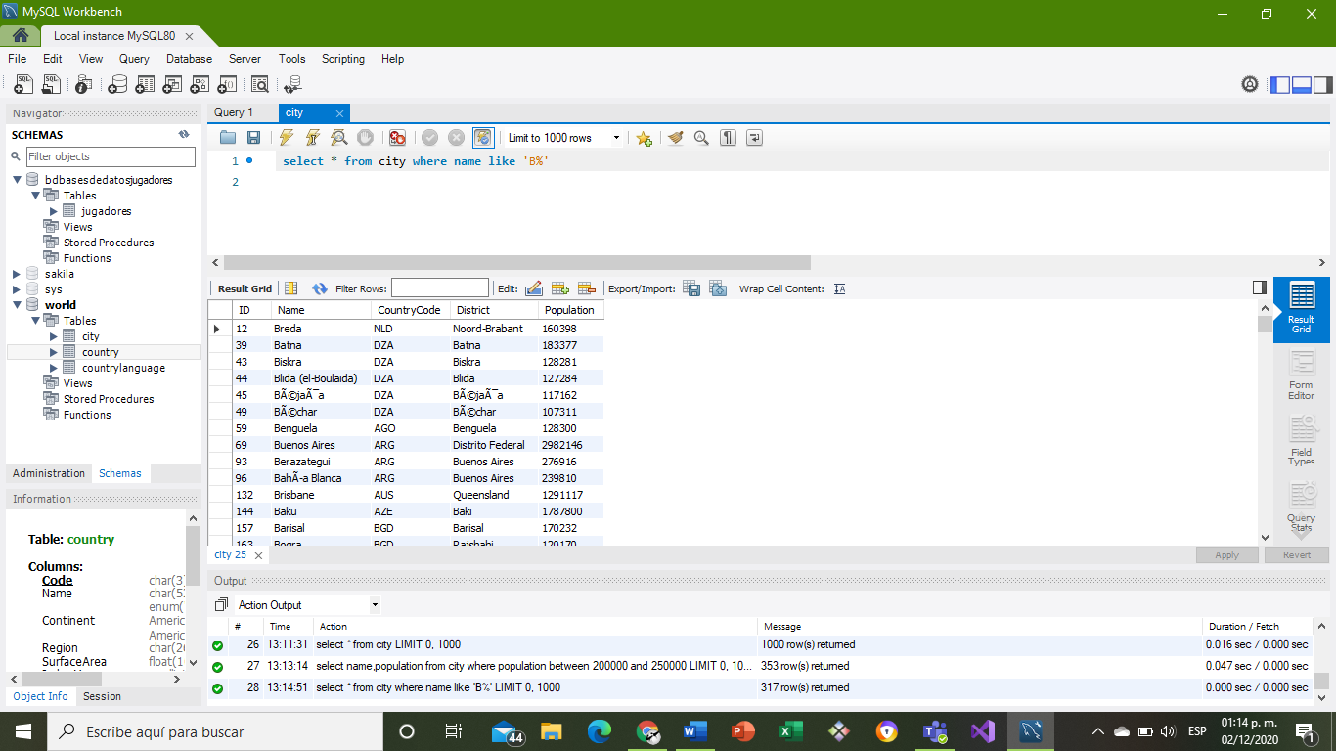

# Numero 5

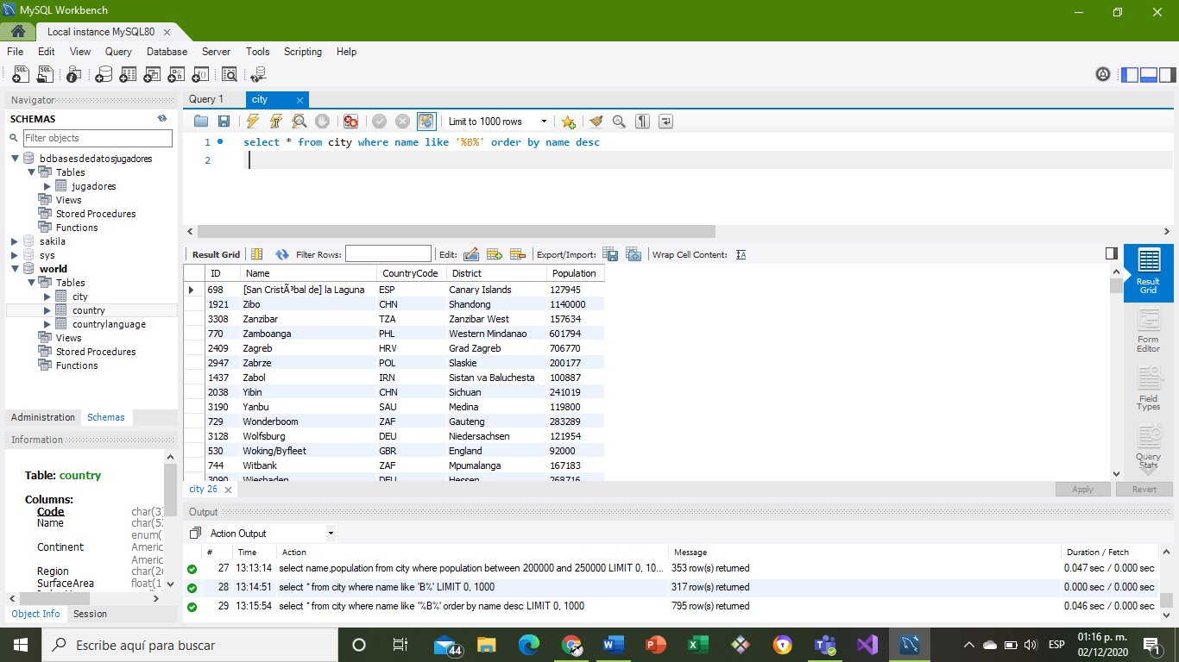

# Numero 6

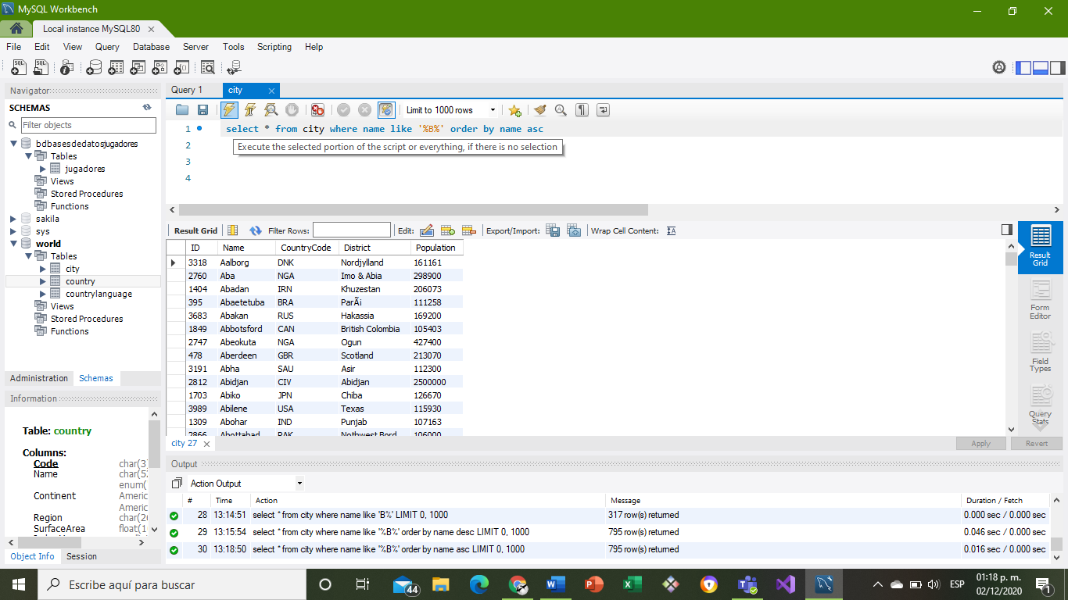

# Numero 7

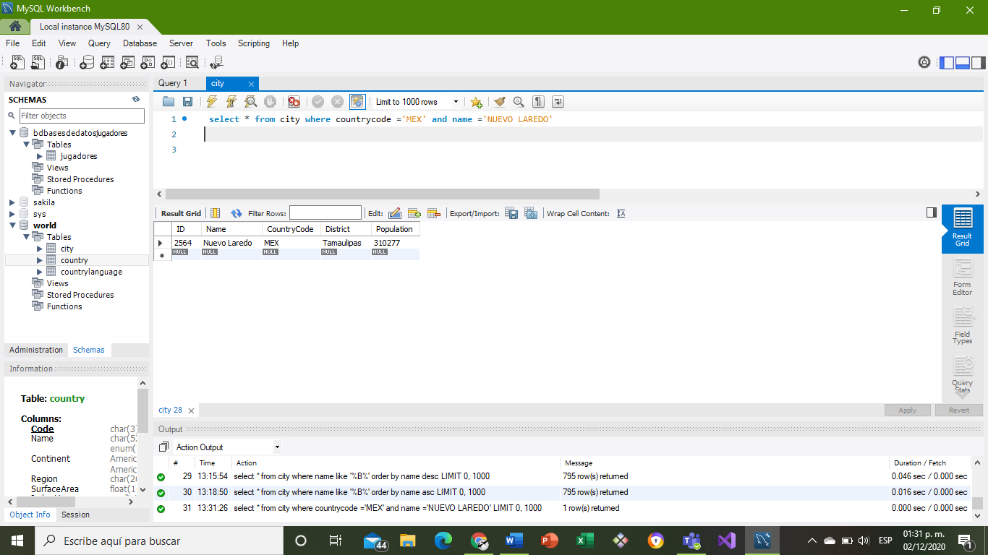

# Numero 8

# 

# Numero 9

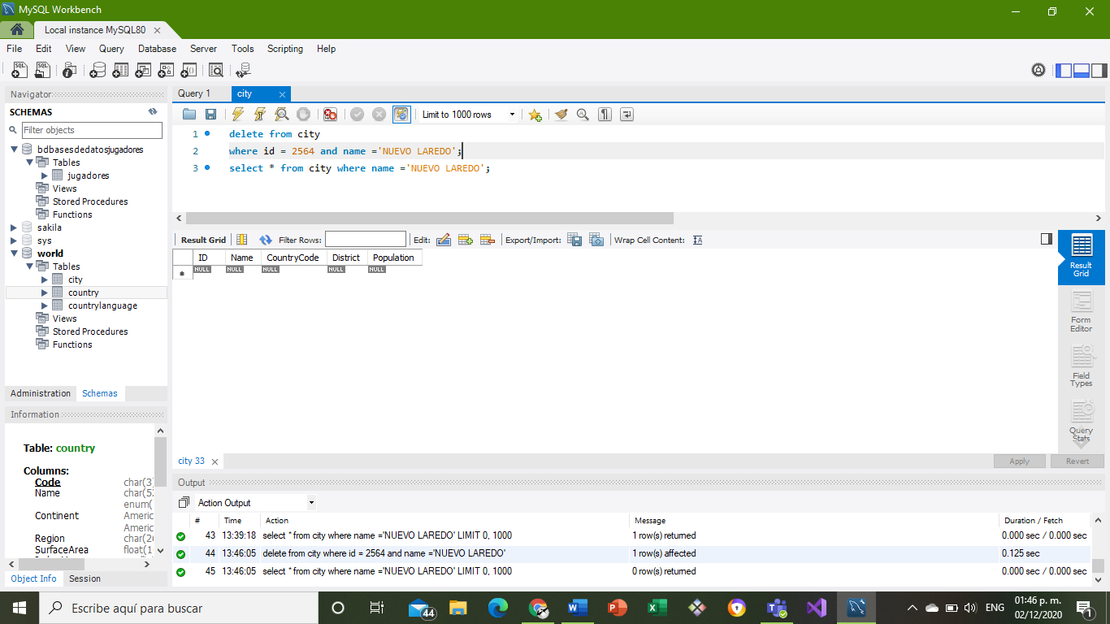

# Numero 10

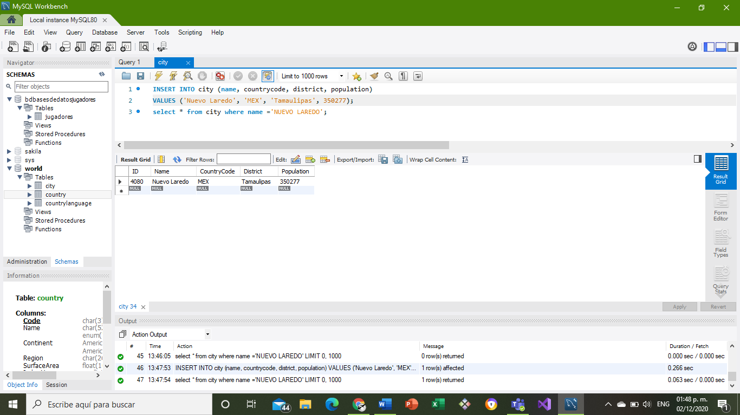

# Conclusiones

En conclusión podemos destacar que en este lenguaje es mas sencillo utilizar ciertas clausulas como el “where” para hacer una decisión y poder consultar en una base de datos y finalmente pues la condicion , el “AS” para darle un sobre nombre al nombre las columnas resulta muy útil al momento de codificar nuevamente. El “Insert” nos ayuda a rellenar un registro de una manera mas sencilla, y de hecho así se podría rellenar directamente datos a la base con los datos de un usuario y al igual que el “Delete” también nos ayuda de manera mas sencilla a eliminar un registro de manera rápida, pero se debe de utilizar de manera cuidadosa porque si no se especifica bien se borran todos los datos de la base de datos, del “Update” que nos ayuda a actualizar un registro con nuevos datos en una tabla, y finalmente el “Select” que nos ayuda a seleccionar toda la tabla, campos o un registro en especifico de una tabla o un registro con cierto campo de cierta tabla. En conclusión puedo decir que estas sentencias nos ayudan demasiado a agilizar la búsqueda de datos, ya sea para buscar y actualizar o simplemente buscar y eliminar ese dato en la tabla; las sentencias se vuelven mas sencillas o mas lógicas cuando practicas mas de 3 ejercicios.